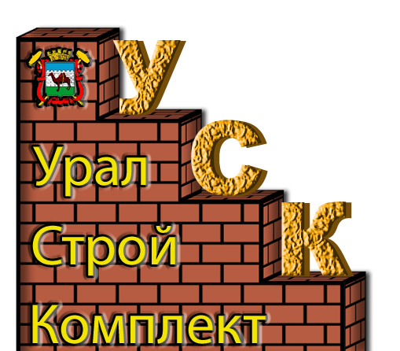ООО"УралСтройКомплект"
Юридический адрес: 454010,Челябинская обл., г. Челябинск, пл. Мопра 10
Торговый комплекс “КАСКАД”, офис 308
ИНН 7449071514 КПП744901001
Р/с 40702810000000003556 в ЗАО КБ «УРАЛЛИГА» г. Челябинск,
К/с 30101810000000000742 БИК 047501742
Тел.2479348 тел./факс.2479416
E’Mail:ustrcom@rambler.ru
www.uralstrcom.nm.ru
Коммерческое предложение
 | Плотность,  кг/м3 | Размеры  (длина*ширина*толщина),  мм
Плита-Лайт | 35-60 | 1000*500*50-120
Плита-Стандарт М | 50-75 | 1000*500*50-150
Плита-Стандарт | 60-90 | 1000*500*50-150
Плита-Венти-Оптимал | 75-100 | 1000*500*50-120
Плита-Венти | 100-130 | 1000*500*50-120
Плита-Фасад | 145-175 | 1000*500*50-120
Плита-Руф В | 170-200 | 1000*500*40,50
Плита-Руф | 135-160 | 1000*500*50-120
Плита-Руф Н | 95-125 | 1000*500*50-120
Плита-Сэндвич К | 125-150 | 1000*500*50-120
Плита-Сэндвич С | 90-120 | 1000*500*50-150

Современные теплоизоляционные плиты на основе базальтовых пород - продукция торговой марки LINEROCK:
- «Лайт» , «Стандарт» и «Стандарт М» - выпускаются для изготовления строительных конструкций.Область их применения – утепление межэтажных перекрытий, изготовление перегородок, в качестве теплоизоляционных вкладышей в железобетонных ограждающих конструкциях.
- «Венти-Оптимал» , «Венти» и «Фасад» - используется в качестве тепло- и звукоизоляции вентилируемых фасадов зданий.
- «Руф» и «Руф Н», «Руф В» - используется в качестве утепления комбинированных плоских кровель.
- «Сэндвич С» и «Сэндвич К» - для изготовления эндвич-панелей.
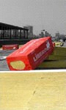
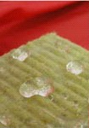
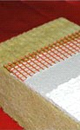
Цены указываются только при наличии официальной заявки.

Контактное лицо: Анна
тел (351) 247-94-51, , e-mail: Yvorskay@list.ru, ICQ 362365945

